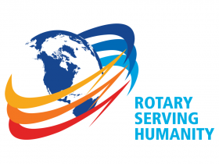
Klinga Rotaryklubb
Referat

Dato: 30.08.21 Klubbmøte nr: 2 Klinga Rotaryklubb 21/22
- Besøk av Ola Joar Flått fra Skogmo Industripark, består av 60 bedrifter og 850 arbeidsplasser.
- 3.min- Ole Anders- Elgfakta.
- Neste 3. min er Kari.
- Vin lotteri-vinner Ole Anders.
- Neste møte blir klubbmøte 6.sept.2021.
- Øyvind Moe kommer 13..09.21, sykehusets historie.
- Oppmøte 13. stk

Ref. Tove

